Министерство образования Республики Беларусь

Учреждение образования

БЕЛОРУССКИЙ ГОСУДАРСТВЕННЫЙ УНИВЕРСИТЕТ

ИНФОРМАТИКИ И РАДИОЭЛЕКТРОНИКИ

Факультет компьютерных систем и сетей

Кафедра программного обеспечения информационных технологий

Дисциплина: Аппаратное обеспечение компьютерных технологий (АОКТ)

**ОТЧЕТ**

по лабораторной работе №2

Тема работы: Разработка простейшего цифрового устройства на основе управляющего автомата

Вариант 9

Выполнили

студенты: гр.751003 Стубеда В.Д.

Проверил: Леванцевич В.А.

Минск 2018

Структурная схема операционной части

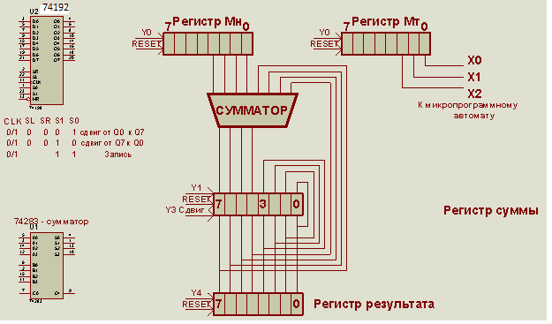

Принципиальная схема операционной части умножения со сдвигом частичной суммы вправо



Граф-схема алгоритма

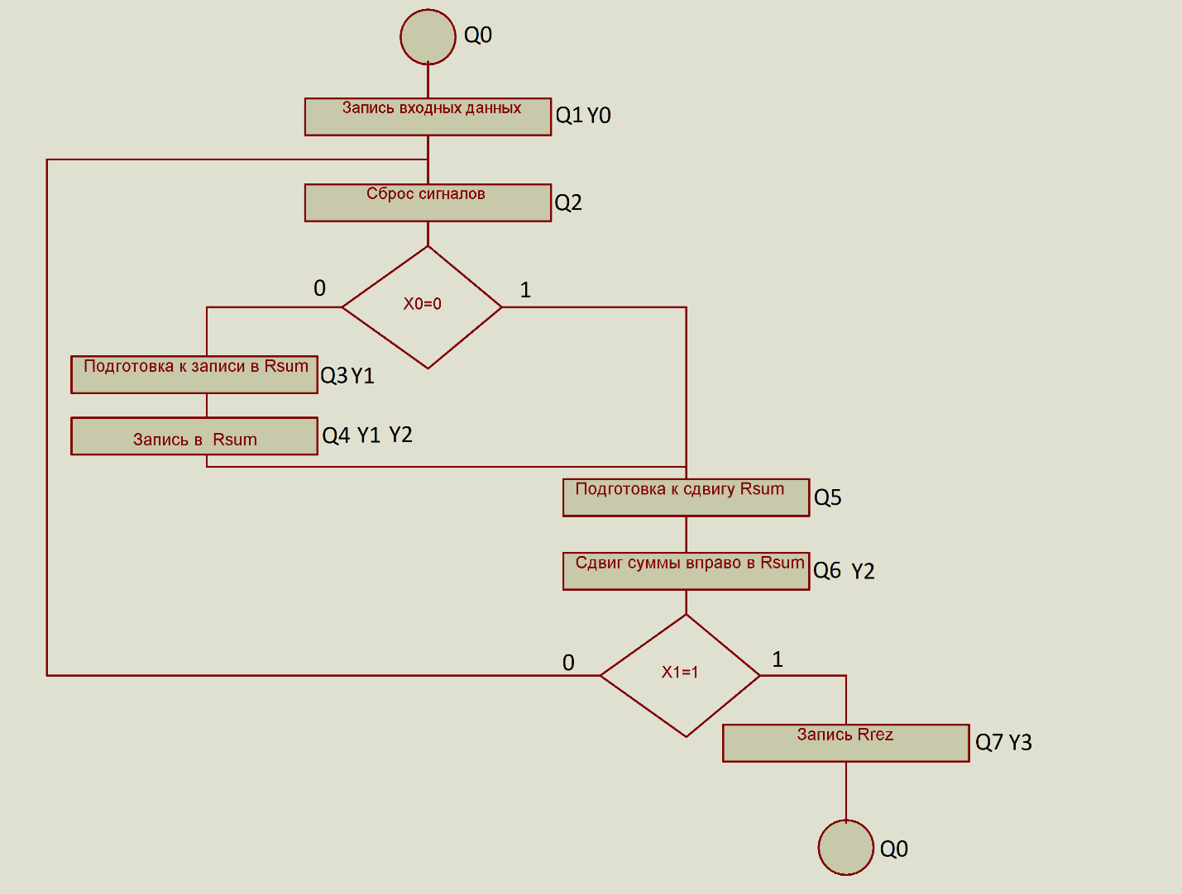

Таблица состояний для КС1

|  |  |  |  |  |  |  |  |  |  |
| --- | --- | --- | --- | --- | --- | --- | --- | --- | --- |
| Исх.  сост. | Код исходного  состояния | | | Условия  перехода | | След.  Сост. | Код  следующего  состояния | | |
|  | T1 | T2 | T3 | X0 | X1 |  | D1 | D2 | D3 |
| Q0 | 0 | 0 | 0 | * | * | Q1 | 1 | 0 | 0 |
| Q1 | 1 | 0 | 0 | * | * | Q2 | 0 | 1 | 0 |
| Q2 | 0 | 1 | 0 | 0 | * | Q3 | 1 | 1 | 0 |
| Q2 | 0 | 1 | 0 | 1 | * | Q5 | 1 | 0 | 1 |
| Q3 | 1 | 1 | 0 | * | * | Q4 | 0 | 0 | 1 |
| Q4 | 0 | 0 | 1 | * | * | Q5 | 1 | 0 | 1 |
| Q5 | 1 | 0 | 1 | * | * | Q6 | 0 | 1 | 1 |
| Q6 | 0 | 1 | 1 | * | 1 | Q7 | 1 | 1 | 1 |
| Q6 | 0 | 1 | 1 | * | 0 | Q2 | 0 | 1 | 0 |
| Q7 | 1 | 1 | 1 | * | * | Q0 | 0 | 0 | 0 |

$$D1=\overline{T1 T2 T3 }\overline{X0}\overline{ X1}+ \overline{T1 T2 T3} X0 \overline{X1}+\overline{T1 T2 T3} \overline{X0} X1+ \overline{T1 T2 T3} X0 X1+\overline{T1} T2\overline{ T3 X0 X1}+\overline{T1} T2\overline{ T3 X0} X1 +\overline{T1} T2\overline{ T3} X0\overline{ X1}+\overline{T1} T2 \overline{ T3} X0 X1+ \overline{T1 T2 }T3\overline{X0}\overline{ X1}+ \overline{T1 T2} T3 X0 \overline{X1}+\overline{T1 T2} T3 \overline{X0} X1+ \overline{T1 T2} T3 X0 X1+\overline{T1} T2 T3 \overline{X0} X1+\overline{T1} T2 T3 X0 X1$$

$$D2=T1 \overline{T2 T3 }\overline{X0}\overline{ X1}+ T1\overline{ T2 T3} X0 \overline{X1}+T1 \overline{T2 T3} \overline{X0} X1+T1 \overline{T2 T3} X0 X1+\overline{T1} T2\overline{ T3 X0 X1}+\overline{T1} T2\overline{ T3 X0} X1+T1 \overline{T2} T3 \overline{X0}\overline{ X1}+ T1\overline{ T2} T3 X0 \overline{X1}+T1 \overline{T2} T3 \overline{X0} X1+T1 \overline{T2} T3 X0 X1+\overline{T1} T2 T3 \overline{X0} X1+\overline{T1} T2 T3 X0 X1 +\overline{T1} T2 T3 \overline{X0} \overline{X1}+\overline{T1} T2 T3 X0 \overline{X1}$$

$D3=\overline{T1} T2\overline{ T3} X0\overline{ X1}+\overline{T1} T2 \overline{ T3} X0 X1+T1 T2\overline{ T3 X0 X1}+T1 T2\overline{ T3 X0} X1 +T1 T2\overline{ T3} X0\overline{ X1}+T1 T2 \overline{ T3} X0 X1+\overline{T1 T2 }T3\overline{X0}\overline{ X1}+ \overline{T1 T2} T3 X0 \overline{X1}+\overline{T1 T2} T3 \overline{X0} X1+ \overline{T1 T2} T3 X0 X1+T1 \overline{T2} T3 \overline{X0 X1}+T1 \overline{T2} T3 \overline{X0} X1 +T1 \overline{T2} T3 X0\overline{ X1}+T1 \overline{T2} T3X0 X1+\overline{T1} T2 T3 \overline{X0} X1+\overline{T1} T2 T3 X0 X1$

Таблица состояний для КС2

|  |  |  |  |  |
| --- | --- | --- | --- | --- |
| Номер  состояния | Код состояния | | | Значения выходных сигналов  Y |
|  | Т1 | Т2 | Т3 |  |
| Q0 | 0 | 0 | 0 | - |
| Q1 | 1 | 0 | 0 | Y0 |
| Q2 | 0 | 1 | 0 | - |
| Q3 | 1 | 1 | 0 | Y1 |
| Q4 | 0 | 0 | 1 | Y1 Y2 |
| Q5 | 1 | 0 | 1 | - |
| Q6 | 0 | 1 | 1 | Y2 |
| Q7 | 1 | 1 | 1 | Y3 |

$$Y0=T1\overline{T2 T3}$$

$$Y1=T1T2\overline{T3}+\overline{T1T2}T3$$

$$Y2=\overline{T1T2}T3+ \overline{T1}T2T3$$

$$Y3=T1T2T3$$

Минимизация

$Y0=T1\overline{T2 T3}$ (без изменений)

$Y1=T1T2\overline{T3}+\overline{T1T2}T3$ (без изменений)

$$Y2=\overline{T1T2}T3+ \overline{T1}T2T3=\overline{T1}T3$$

Карта Карно для Y2:

|  |  |  |  |  |
| --- | --- | --- | --- | --- |
| T1 \ T2T3 | 00 | 01 | 11 | 10 |
| 0 | 0 | 1 | 1 | 0 |
| 1 | 0 | 1 | 0 | 0 |

$Y3=T1T2T3$ (без изменений)

После минимизации D1, D2, D3 получились функции:

$$D1=\overline{T1 T3 }+ \overline{T1 T2 }T3+\overline{T1} T2 T3 X1$$

$$D2=T1\overline{T2} +\overline{T1}T2T3+\overline{T1}T2\overline{T3X0}$$

$$D3=\overline{T1} T2\overline{ T3} X0+T1 T2\overline{ T3}+\overline{T2 }T3+\overline{T1} T2 T3 X1$$